Proposta de gerenciamento

- Cenário.

SSISGER – Sistema de gerenciamento de requisitos.

Sistema de médio porte, capaz de gerenciar as alterações de requisitos de software, ferramenta capaz de registrar as alterações de escopo ou erros encontrados, controlando as correções e as documentações das alterações, permitindo assim um controle mais fino do andamento do processo de desenvolvimento de software.

- Diretórios.

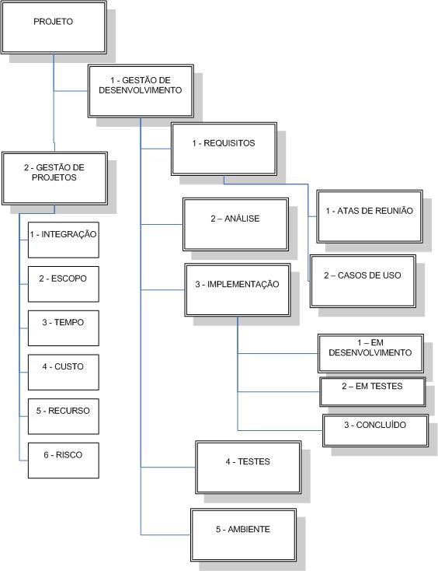

- Artefatos.

  - Infra-estrutura de Desenvolvimento
  - Arquitetura de Referência
  - Modelo de dados
  - Modelo de Design
  - Repositório de Projetos
  - Controle de mudanças
  - Espaço de Trabalho
  - Avaliação de Iteração
  - Avaliação de Status
  - Caso de Negócio
  - Lista de Riscos
  - Plano de desenvolvimento
  - Plano de Implantação
  - Plano de Iteração
  - Material de Suporte ao Usuário
  - Produto
  - Construção
  - Teste do Desenvolvedor
  - Documento de regras de negocio
  - Visão de Negocio
  - Atributos de Requisitos
  - Especificação de Requisitos
  - Glossário
  - Modelo de caso de Uso
  - Requisitos de Software
  - Caso de Teste
  - Configuração do ambiente de teste
  - Resultado do teste

- Matriz de responsabilidade.

Papeis | Gestão desenvolvimento |  |  |  |  | Gestão de Projetos
 | Requisitos | Análise | Implementação | Testes | Ambiente | Integração | Escopo | Tempo | Custo | Recurso | Risco
Analista | RW | RW | R | R | R | RW | RW | RW | RW | RW | RW
Testador | R | R | R | RW | RW | R | R | R | - | - | R
Desenvolvedor | R | R | RW | R | RW | R | R | R | - | - | R
Gerencia | R | R | R | R | R | R | R | RW | RW | RW | RW
 | LEGENDA | RW | READ/WRITE
 |  | R | READ
 |  | - | NO ACCESS

Workflow.

